


Univerzitet u Novom Sadu
Tehnički fakultet ’’Mihajlo Pupin’’
Zrenjanin

Evidencija dijagnostike računara
-seminarski rad-
Predmet: Veb programiranje

Profesor: Prof. dr Ljubica Kazi
Predmetni asistent: MSc Vuk Amižić

Student: Mihajlo Tomin
Broj indeksa: SI 20/23

Zrenjanin, 2026.
SADRŽAJ
1. Opis namene aplikacije u kontekstu poslovnog procesa 3
2.Korisničko uputstvo 4
3.Dokument i analiza dokumenta 12
4.Kratak opis primenjenih alata u izradi seminarskog rada 14
5.Modeli dokumentovanja realizovanog rešenja 15
5.1. Dijagram slučajeva korišćenja (Softverske funkcije) 15
5.2. Relacioni model podataka 15
5.3. Dijagram klasa 16
6. Ključni delovi koda sa objašenjenjem 18
6.1. Realizacija korisničkih softverskih funkcija 18
6.1.1. Prijava korisnika 18
6.1.2. CRUD operacije nad glavnom tabelom (uz transakcije i entitete) 18
6.1.3. Štampa i parametarska štampa 22
6.2. Realizacija osnovnih validacija 23
6.3. Rad sa stored procedurama i pogledima 24
6.4. Rad sa klasama – nasleđivanje, asocijacija, kompozicija 25
6.5. OPCIONO – Rad sa MVC arhitekturom – model, view, kontroler 26
6.6. Rad sa REST servisom i ruterom 28

Opis namene aplikacije u kontekstu poslovnog procesa
Poslovni proces koji ova aplikacija podržava jeste organizacija, evidentiranje i praćenje procesa dijagnostike računarske opreme u IT servisu. U svakodnevnom radu servisa, prijem uređaja (računara ili laptopova) i detaljno evidentiranje dijagnostičkih procedura predstavlja kritičnu fazu pre donošenja odluke o popravci. Tradicionalni načini vođenja ove evidencije – putem papirne dokumentacije – često dovode do gubitka važnih informacija, otežane pretrage kroz istoriju servisiranja i neefikasne komunikacije sa klijentima.
Namena ove veb aplikacije jeste potpuna digitalizacija procesa evidencije. Softver omogućava zaposlenima (serviserima) da na strukturiran i efikasan način:
Evidentiraju master podatke: Brz unos osnovnih podataka o klijentu, uređaju i samom izveštaju.
Vode detaljnu dijagnostiku (Master-Detail): Tabelarno evidentiranje više dijagnostičkih postupaka, korišćenih alata i detektovanih problema za jedan uređaj u okviru jedne ekranske forme.
Upravljaju istorijatom: Jednostavna pretraga, filtriranje i ažuriranje prethodno kreiranih izveštaja.
Generišu dokumentaciju: Automatizovano kreiranje štampanih izveštaja (pojedinačnih ili grupnih), koji se klijentu dostavljaju kao zvanična potvrda o obavljenoj dijagnostici.
Implementacijom ovog rešenja, servis ostvaruje veću produktivnost, bolju organizaciju radnih procesa i profesionalniji odnos prema klijentima.

2.Korisničko uputstvo
Sistem je koncipiran tako da bude intuitivan za korišćenje serviserima bez naprednog IT predznanja.
Prilikom pokretanja aplikacije, korisnik mora uneti svoje pristupne podatke. Sistem ne dozvoljava pristup podacima neautorizovanim licima.
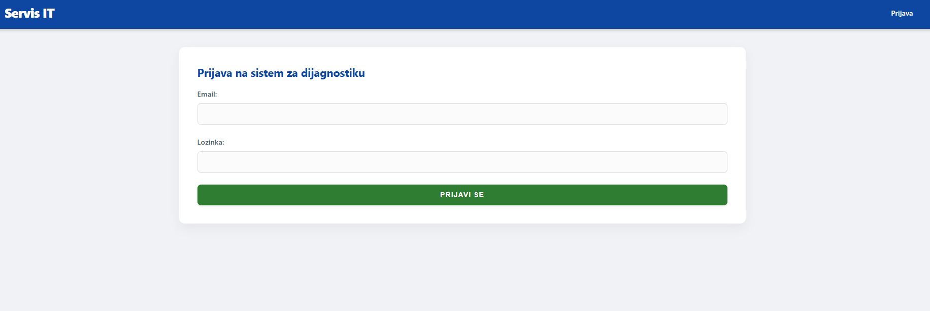
Slika 1: Prikaz prijave admina (radnika)
Nakon uspešne prijave, prikazuje se glavna stranica sa tabelom svih izveštaja. Korisnik može koristiti polje za filtriranje kako bi brzo pronašao izveštaj po imenu klijenta ili broju izveštaja.
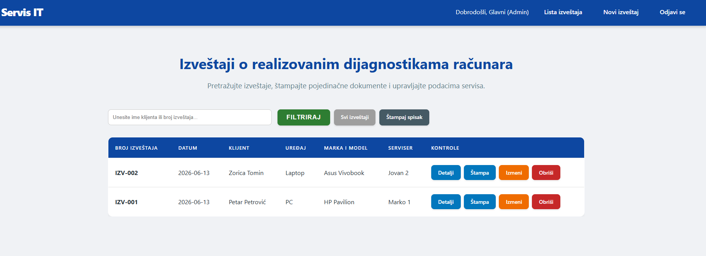
Slika 2: Prikaz liste izveštaja
Klikom na "Novi izveštaj", otvara se forma gde korisnik unosi zaglavlje izveštaja i dinamički dodaje neograničen broj stavki (dijagnostičkih postupaka) pomoću dugmeta "Dodaj novi postupak".
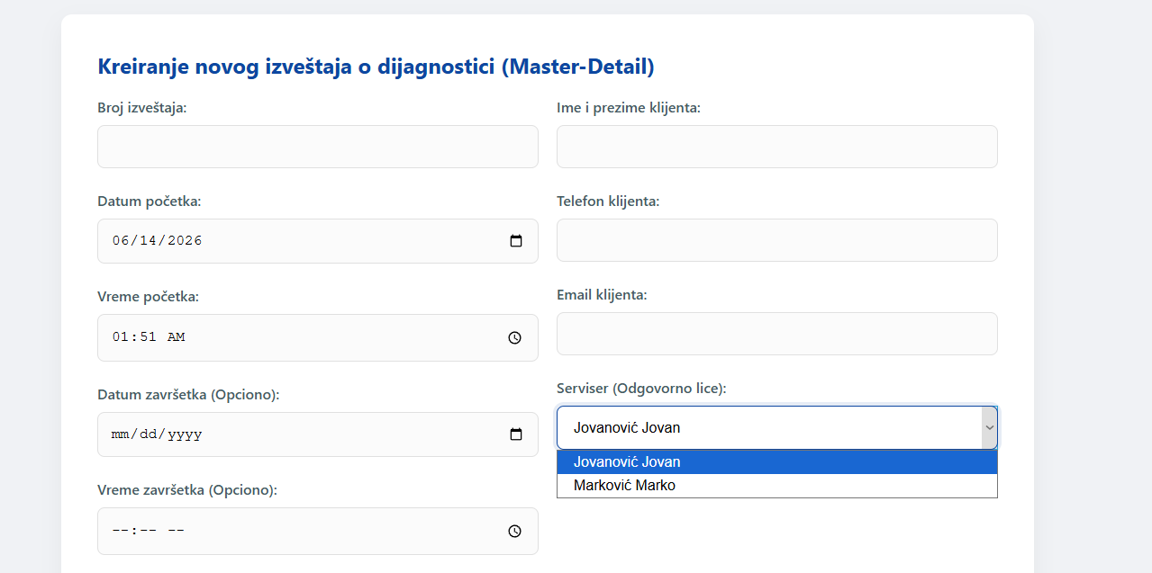
Slika 3: 1. Deo kreiranja izveštaja

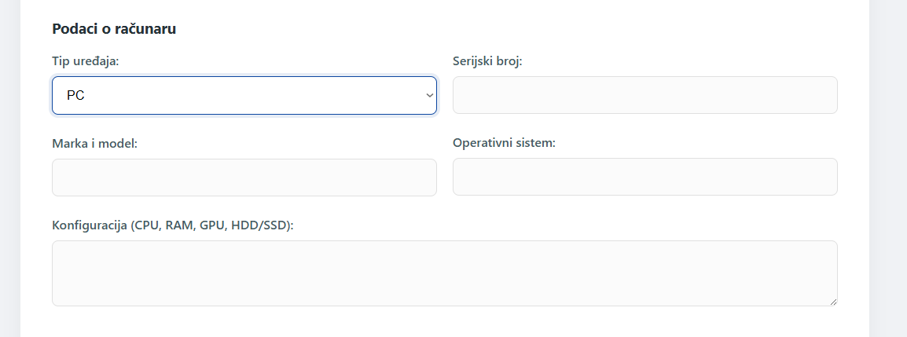
Slika 4: 2. Deo kreiranja izveštaja

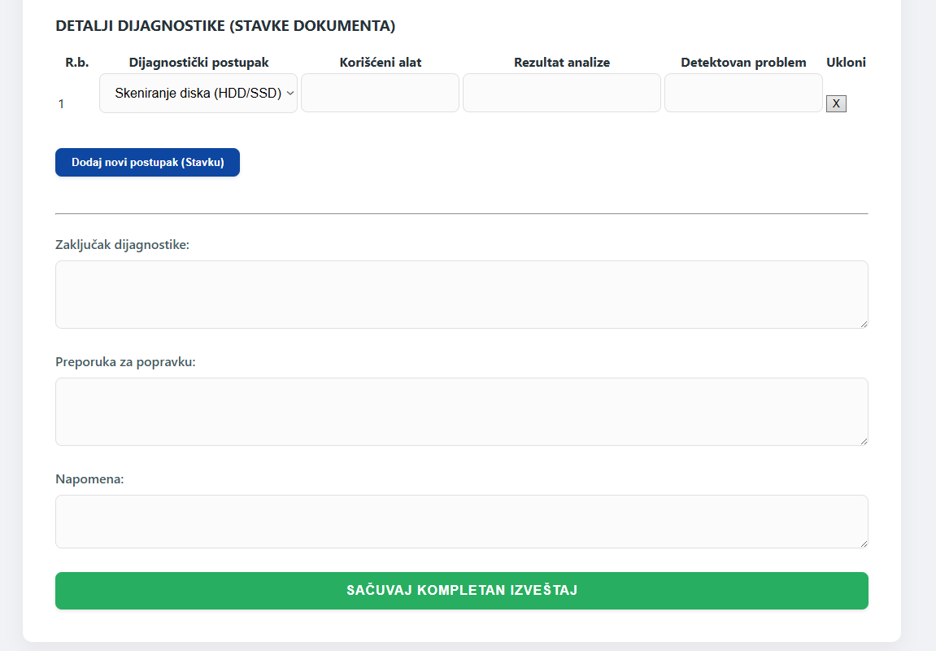
Slika 5: 3. Deo kreiranja izveštaja
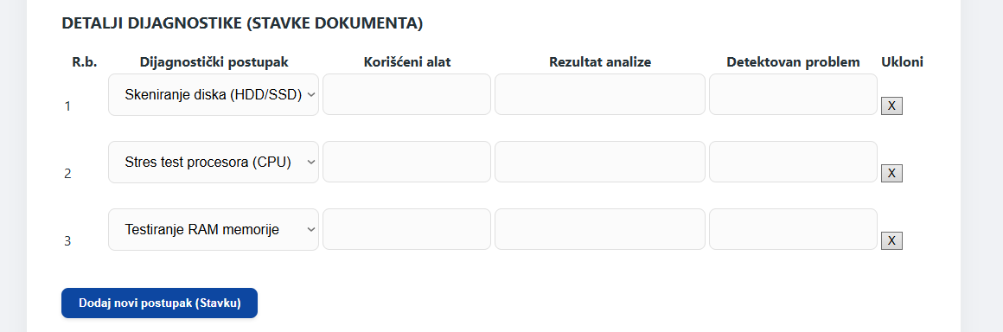
Slika 6: Prikaz mogućnosti dodavanje više dijagnostičkih postupaka
U tabeli sa izveštajima, u koloni "KONTROLE", dostupne su sledeće funkcije za svaki zapis:
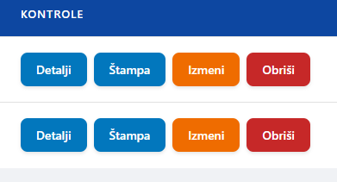
Slika 7: Prikaz kontrola
Detalji: Klikom na ovo dugme otvara se pregled kompletnog izveštaja sa svim pratećim stavkama dijagnostike, što je korisno za brzu proveru podataka bez potrebe za štampom.
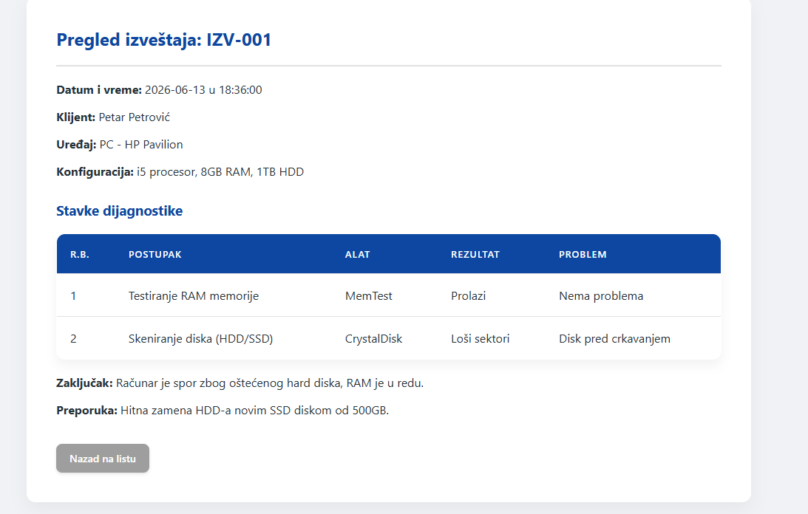
Slika 8: Prikaz detalja
Štampa: Ovo dugme otvara posebno formatiranu stranu za štampanje pojedinačnog dokumenta. Dokument je pripremljen sa svim podacima i predviđenim mestima za potpise servisera i klijenta.

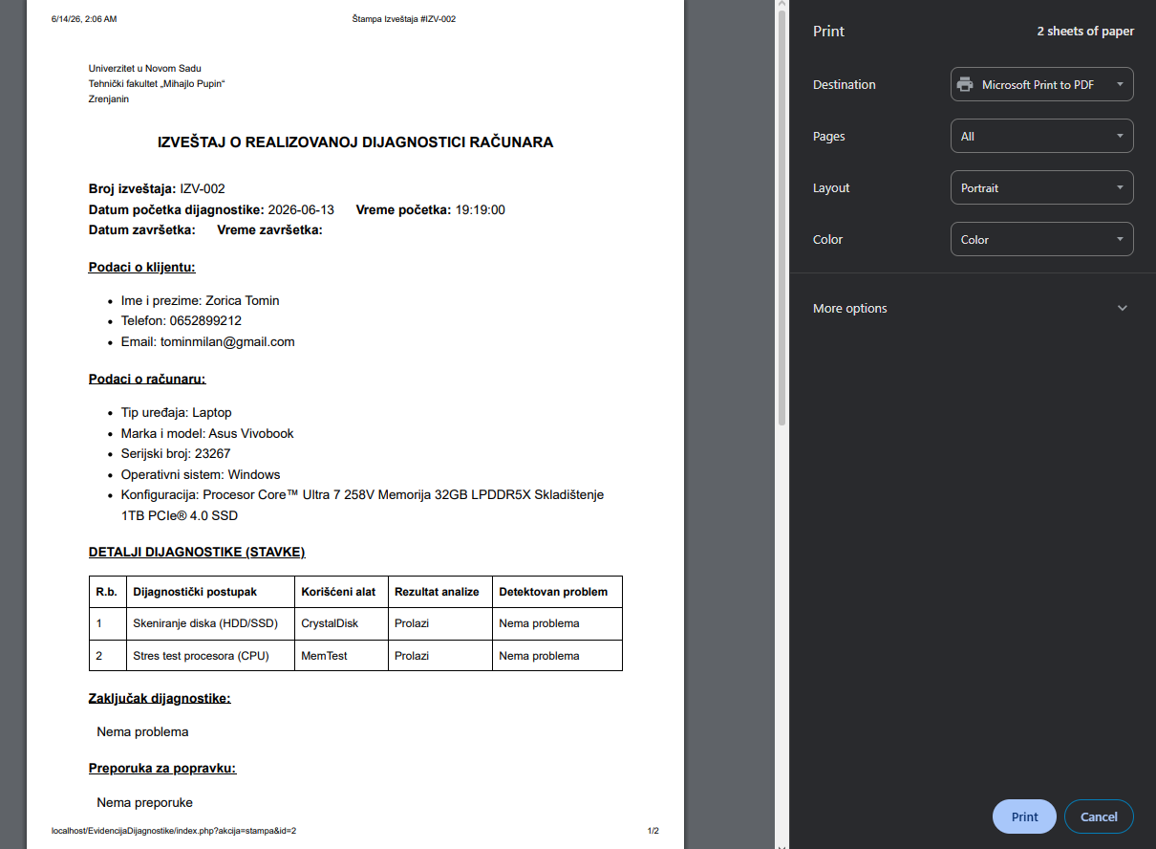
Slika 9: Štampanje izveštaja
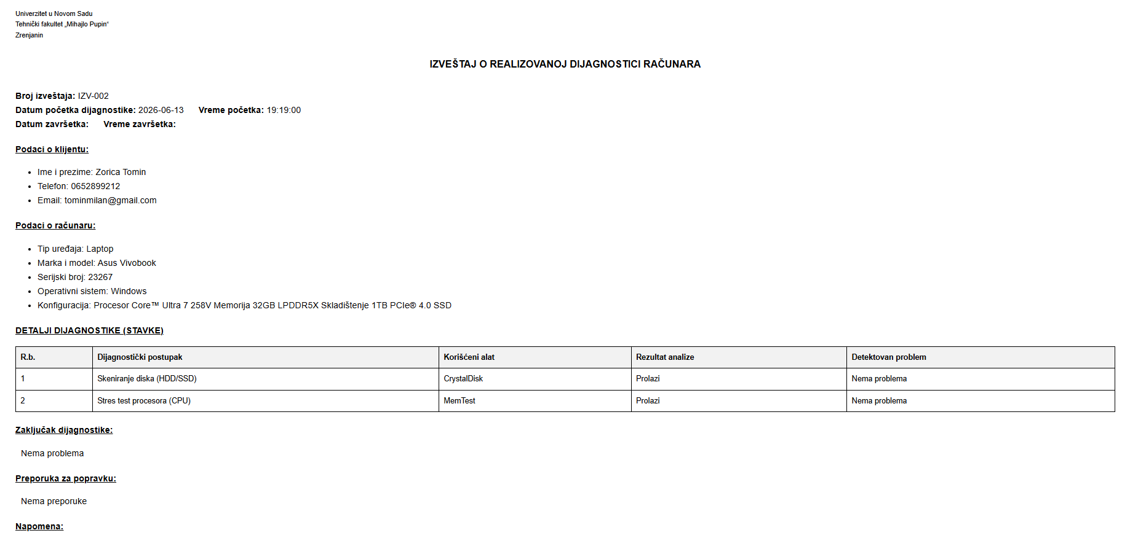
Slika 10: Prikaz dokumenta u novoj stranici
Izmeni: Otvara formu za ažuriranje podataka. Ovde korisnik može izmeniti zaglavlje izveštaja ili korigovati stavke dijagnostike. Sistem omogućava dodavanje novih ili uklanjanje postojećih stavki pre nego što se izmene trajno sačuvaju u bazi.
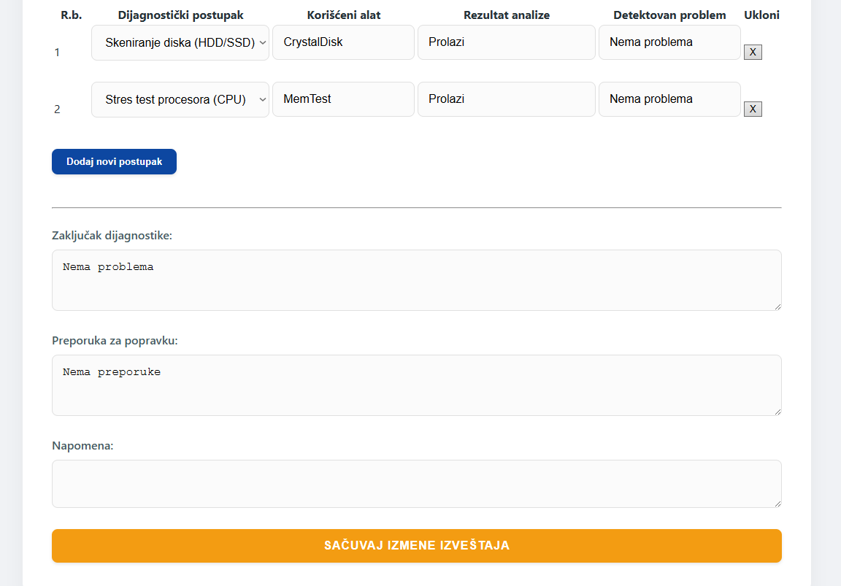
Slika 11: Prikaz izmene

Obriši: Služi za trajno uklanjanje izveštaja iz sistema. Nakon klika na ovo dugme, sistem od korisnika traži potvrdu operacije kako bi se sprečilo slučajno brisanje podataka.
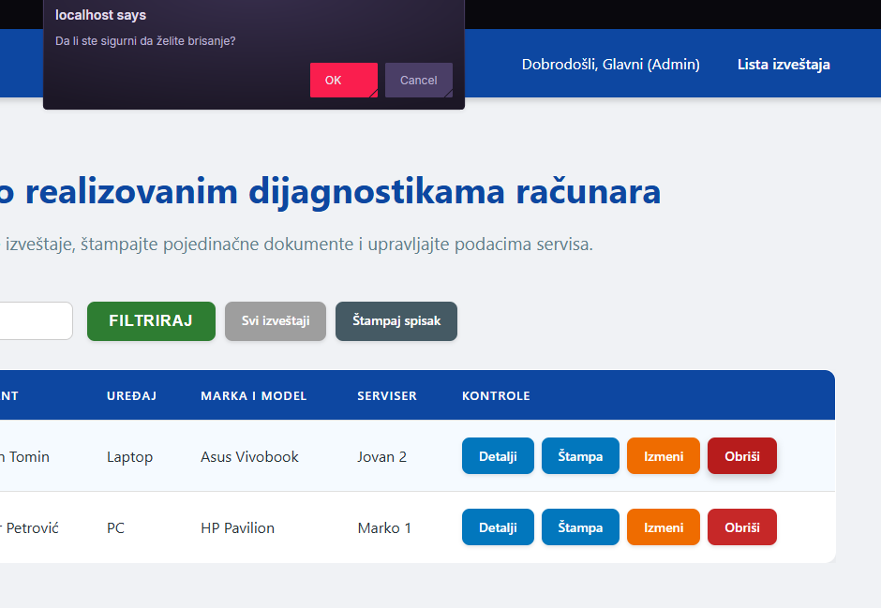
Slika 12:Provera za brisanje
Filtriranje: Unošenjem teksta u polje za pretragu i klikom na dugme "FILTRIRAJ", tabela se trenutno ažurira i prikazuje samo izveštaje koji odgovaraju kriterijumu (ime klijenta ili broj izveštaja).
Svi izveštaji: Klikom na ovo dugme poništavate primenjeni filter i vraćate tabelu na podrazumevani prikaz svih evidentiranih izveštaja.
Štampaj spisak: Generiše pregledan tabelarni spisak svih trenutno prikazanih izveštaja na ekranu, što je korisno za arhiviranje ili dnevno izveštavanje o radu servisa.
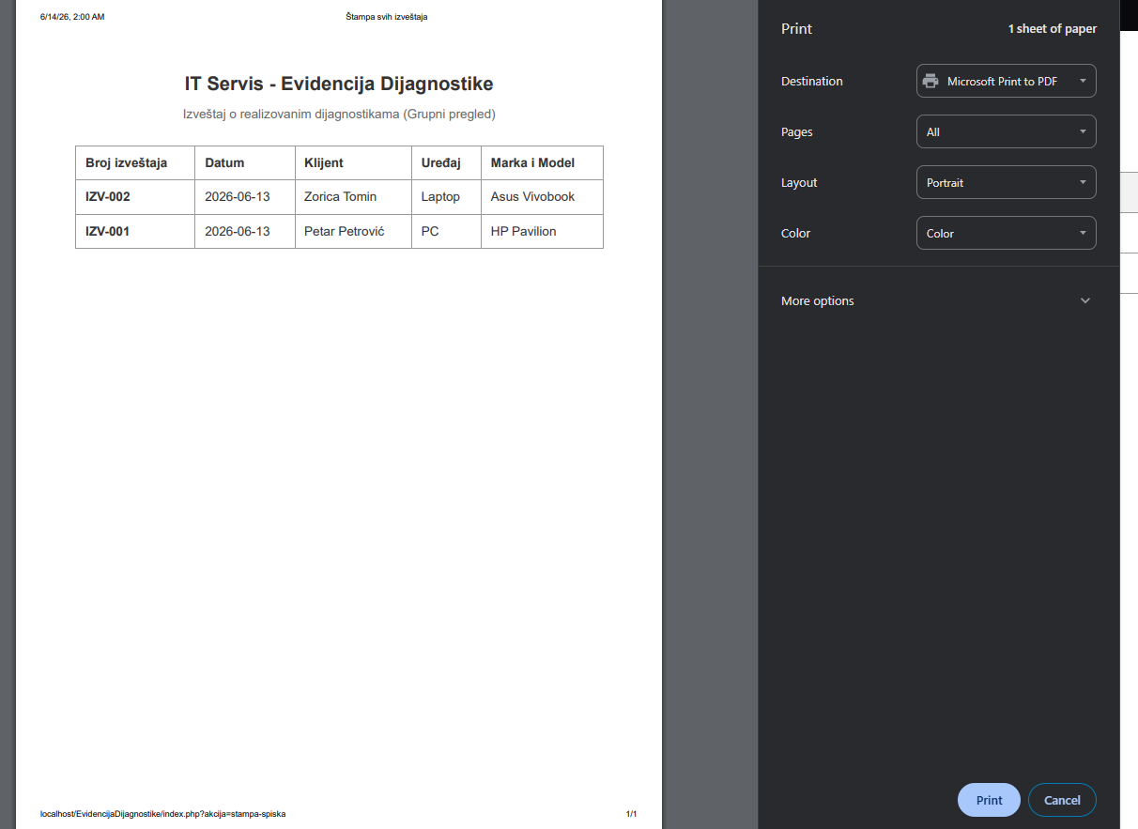
Slika 13:Štampanje spiska

3.Dokument i analiza dokumenta

Naziv elementarnog podatka | Standardni tip podatka | Domen / Objašnjenje
Broj izveštaja | VARCHAR | Primarni ključ, jedinstven string.
Datum/Vreme početka | DATE / TIME | Vremenski pečat početka rada.
Datum/Vreme završetka | DATE / TIME | Vremenski pečat kraja dijagnostike.
Ime i prezime klijenta | VARCHAR(100) | Obavezno polje, tekstualni unos.
Telefon klijenta | VARCHAR(30) | Kontakt podatak.
Email klijenta | VARCHAR(50) | Kontakt podatak.
Tip uređaja | VARCHAR(30) | PC ili Laptop (Kategorija).
Marka i model | VARCHAR(100) | Specifikacija hardvera.
Serijski broj | VARCHAR(50) | Fabrički identifikator.
Operativni sistem | VARCHAR(50) | Softversko okruženje.
Konfiguracija | TEXT | CPU, RAM, GPU, HDD/SSD (duži tekst).
Dijagnostički postupak | INT (FK) | Referenca na PostupakId.
Korišćeni alat | VARCHAR(100) | Naziv alata (npr. MemTest).
Rezultat analize | TEXT | Detalji dobijeni dijagnostikom.
Detektovan problem | TEXT | Glavni nalaz servisera.
Zaključak/Preporuka/Napomena | TEXT | Opisni zaključni podaci.

Objašnjenje domena:
Domeni elementarnih podataka u okviru ovog dokumenta su pažljivo definisani i suženi kako bi se osigurao maksimalan integritet baze podataka, olakšala pretraga i sprečio unos nelogičnih ili nevalidnih informacija od strane korisnika aplikacije.
Domeni šifarnika (Referencijalni integritet): Atributi kao što je Dijagnostički postupak (kao i podatak o serviseru/zaposlenom) ne dozvoljavaju slobodan tekstualni unos. Njihov domen je striktno ograničen na predefinisani skup postojećih identifikatora (Primary Keys) iz nezavisnih tabela šifarnika (Postupak i Zaposleni). Ovim se obezbeđuje referencijalni integritet i sprečava da isti postupak bude upisan pod različitim nazivima.
Kategorijalni domeni (Ograničen skup vrednosti): Podatak Tip uređaja ima specifično sužen domen na fiksnu listu dozvoljenih vrednosti (kategorije: "PC" ili "Laptop"). Kroz korisnički interfejs, ovaj domen se kontroliše upotrebom padajućih menija (<select>), čime se obezbeđuje uniformnost baze i sprečavaju greške pri kucanju (npr. unos oblika "lap-top" ili "Prenosni računar").
Vremenski domeni: Podaci koji beleže trenutak početka i završetka dijagnostike (Datum/Vreme) imaju domen ograničen na isključivo validne kalendarske i vremenske vrednosti (format YYYY-MM-DD za datume i HH:MM za vreme). Aplikacija ne dozvoljava unos teksta u ova polja.
Tekstualni domeni ograničene dužine (VARCHAR): Elementarni podaci koji predstavljaju konkretne nazive, imena i identifikatore (npr. Ime i prezime klijenta, Korišćeni alat, Broj izveštaja) pripadaju domenu alfanumeričkih nizova strogo definisane maksimalne dužine (od 30 do 100 karaktera). Za elementarni podatak Broj izveštaja, domen je dodatno sužen pravilom jedinstvenosti (UNIQUE), što garantuje da u celom sistemu ne mogu postojati dva ista dokumenta.
Slobodni tekstualni domeni (TEXT): Atributi namenjeni za detaljne tehničke opise i analize, poput Konfiguracije, Rezultata analize, Detektovanog problema i Zaključka, imaju najširi domen. Oni dozvoljavaju slobodan unos velike količine teksta, znakova interpunkcije i specijalnih karaktera, jer priroda tih podataka zahteva detaljno tekstualno izražavanje servisera bez ograničenja u dužini.
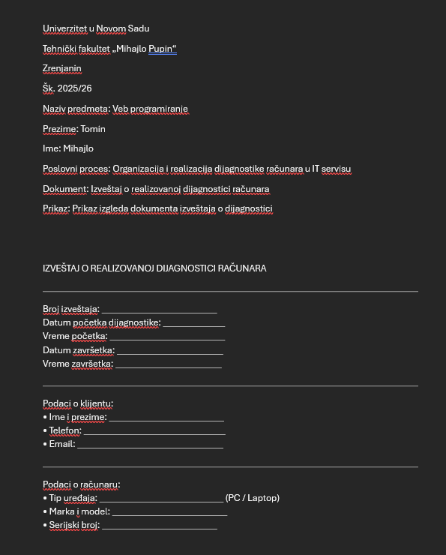
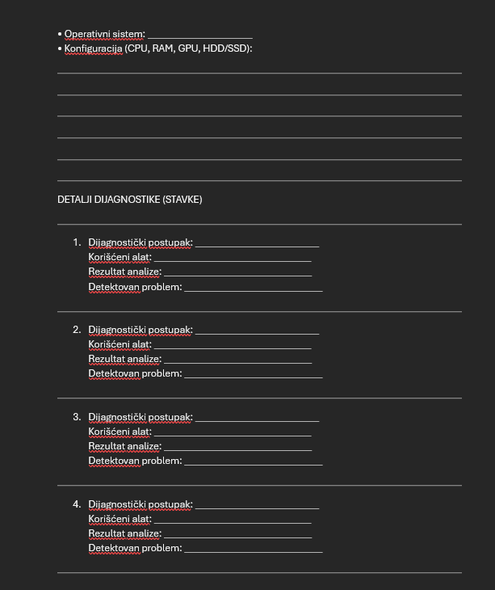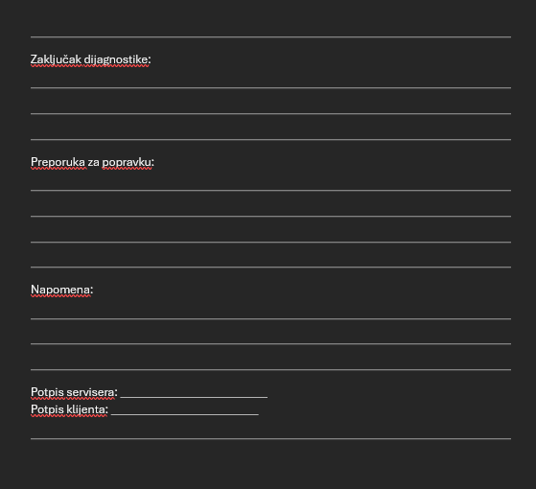
Primer izgleda dokumenta

4.Kratak opis primenjenih alata u izradi seminarskog rada
Za realizaciju ove veb aplikacije korišćen je skup modernih tehnologija i alata koji omogućavaju razvoj stabilnog, skalabilnog i bezbednog rešenja, zasnovanog na klasičnoj "klijent-server" arhitekturi.
Visual Studio Code (VS Code): Korišćen kao primarno razvojno okruženje (Code Editor) za pisanje, formatiranje i organizaciju celokupnog koda. Njegova preglednost je znatno olakšala implementaciju i praćenje složene MVC (Model-View-Controller) arhitekture.
XAMPP (Apache HTTP Server i MySQL): Lokalno serversko okruženje korišćeno za pokretanje i testiranje aplikacije. Apache je poslužio kao veb server za procesiranje zahteva i izvršavanje PHP skripti, dok je MySQL sistem za upravljanje relacionim bazama podataka (RDBMS) u kojem je kreirana baza sa obezbeđenim referencijalnim integritetom, pogledima (Views) i uskladištenim procedurama (Stored Procedures).
phpMyAdmin: Grafički veb interfejs upotrebljen za vizuelno administriranje MySQL baze, generisanje relacionog (ER) modela, definisanje spoljnih ključeva (Foreign Keys) i upravljanje korisničkim nalozima.
PHP: Osnovni server-side programski jezik korišćen za celokupnu pozadinsku (Backend) logiku sistema. Primenjen je čisti jezik (tzv. Vanilla PHP) bez korišćenja gotovih frejmvorka, uz strogu implementaciju objektno-orijentisanog programiranja (OOP) – klasa, nasleđivanja, kompozicije i asocijacije. Takođe je korišćen za implementaciju prilagođenog rutera i REST API servisa.
HTML5 i CSS3: Tehnologije korišćene za izradu korisničkog interfejsa (Frontend). HTML5 je poslužio za semantičko strukturiranje elemenata i formi, dok je kaskadni stil (CSS3), uz naprednu primenu Flexbox modela, iskorišćen za kreiranje modernog, prilagodljivog i vizuelno prijatnog dizajna, kao i za specifično formatiranje stranice za parametarsku štampu dokumenata.
JavaScript (JS): Klijentski programski jezik zadužen za interaktivnost i validaciju u pregledaču. Upotrebljen je za kontrolu korisničkog unosa (kako bi se sprečilo slanje nepotpunih formi serveru), kao i za dinamičku manipulaciju DOM-om (Document Object Model) pri dodavanju i brisanju Master-Detail stavki. Upotrebom Fetch API-ja omogućeno je asinhrono komuniciranje sa REST servisom i učitavanje padajućih menija bez osvežavanja (reloading) stranice.
PlantUML: Alat za vizuelno modelovanje sistema korišćen za kreiranje dijagrama klasa. Kroz tekstualni opis arhitekture, PlantUML je omogućio automatsko generisanje profesionalnih UML dijagrama koji precizno prikazuju relacije, nasleđivanje, kompoziciju i asocijacije između klasa u projektu.
Microsoft Paint: Alat korišćen za obradu screenshotova, isecanje vizuelnih prikaza strukture foldera, kao i za grafičku izradu i obeležavanje dijagrama slučajeva upotrebe (Use Case Diagram) i drugih vizuelnih elemenata radi jasnije prezentacije u dokumentaciji.

5.Modeli dokumentovanja realizovanog rešenja

5.1. Dijagram slučajeva korišćenja (Softverske funkcije)
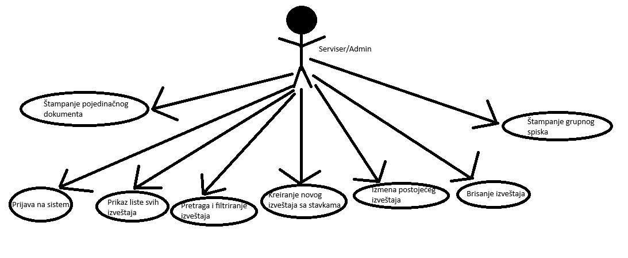
Slika 13:Dijagram slučajeva
Kao što se sa dijagrama slučajeva korišćenja (Use Case) može videti, sistem je dizajniran za jednog primarnog aktora: Servisera (zaposleno lice u IT servisu). Aktor ima mogućnost potpune interakcije sa sistemom kroz CRUD operacije (Create, Read, Update, Delete) nad glavnim dokumentom izveštaja. Pored osnovnog unosa i modifikacije, aktor može vršiti naprednu pretragu, kao i generisanje dokumenata za štampu u formatu spremnom za potpisivanje.

5.2. Relacioni model podataka
Relacioni model baze podataka je normalizovan i optimizovan za rad sa Master-Detail formama. Centralna (Master) tabela je Izvestaj koja sadrži zaglavlje dokumenta. Ona je povezana relacijom jedan-prema-više (1:N) sa tabelom StavkaIzvestaja (Detail), uz uključeno pravilo ON DELETE CASCADE, što obezbeđuje da se brisanjem izveštaja automatski brišu i sve njegove stavke. Šifarnici Zaposleni i Postupak su nezavisne tabele povezane restriktivnim spoljnim ključevima (ON DELETE RESTRICT), kako bi se sprečilo brisanje radnika ili postupka koji se već nalazi u nekom istorijskom izveštaju.
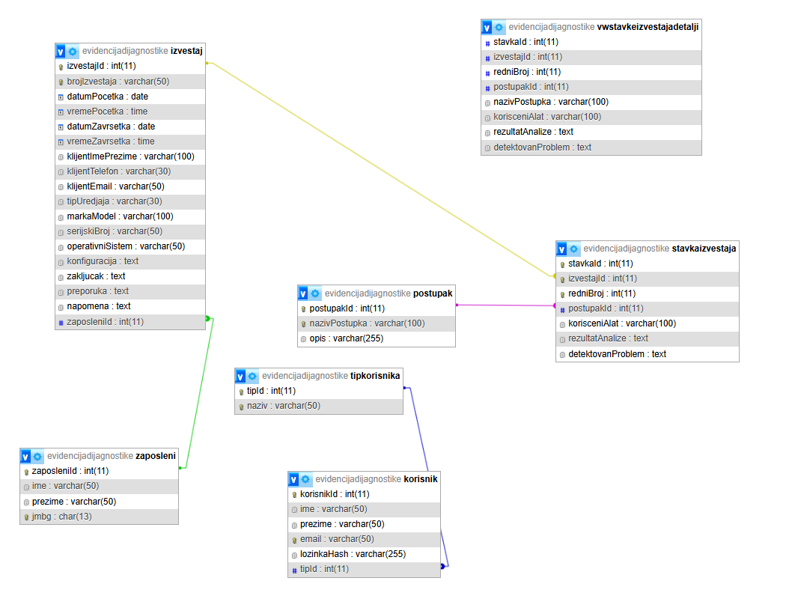
Slika 14:Relacioni model podataka

5.3. Dijagram klasa
Na priloženom dijagramu klasa prikazana je celokupna arhitektura realizovanog softverskog rešenja, koja je u potpunosti zasnovana na principima objektno-orijentisanog programiranja (OOP). Sistem je podeljen na entitete, repozitorijume i kontrolere, a primenjeni su sledeći koncepti:
1. Nasleđivanje (Inheritance):
Kreirana je osnovna (bazna) klasa Tabela koja upravlja konekcijom sa bazom podataka i sadrži generičke metode za izvršavanje SQL upita (IzvrsiAktivanSQLUpit(), IzvrsiSelect()). Nju direktno nasleđuju sve specifične klase repozitorijuma (IzvestajRepo, ZaposleniRepo, PostupakRepo). Na ovaj način je izbegnuto dupliranje koda, a svaki repozitorijum dobija pristup bazi uz mogućnost definisanja sopstvenih specifičnih metoda (npr. DohvatiFiltriraneIzvestaje()).
2. Kompozicija (Composition – Celina i Delovi):
Glavni "Master-Detail" odnos u aplikaciji softverski je rešen kroz kompoziciju. Klasa IzvestajEntitet (Master/Celina) poseduje privatni atribut stavke koji predstavlja niz instanci klase StavkaIzvestajaEntitet (Detail/Delovi). Ove dve klase su egzistencijalno i tehnološki čvrsto vezane (označeno punim rombom), s obzirom na to da stavke dijagnostike ne mogu postojati samostalno bez svog matičnog izveštaja.
3. Asocijacija (Association):
Povezivanje glavnih dokumenata sa pomoćnim šifarnicima ostvareno je kroz relaciju asocijacije (označeno strelicama). Klasa IzvestajEntitet sadrži objekat ZaposleniEntitet (kako bi se znalo koji serviser je kreirao nalog), dok klasa StavkaIzvestajaEntitet sadrži objekat PostupakEntitet koji nosi detalje o samom tipu dijagnostike.
4. Kontroleri i bezbednost:
Pored modela podataka, na dijagramu su izdvojeni i NalogKontroler, koji sadrži metode za implementaciju poslovne logike i manipulaciju CRUD operacijama (snimi(), izmeni(), obrisi()), kao i nezavisni KorisnikEntitet koji služi za čuvanje podataka o ulogovanom korisniku tokom aktivne PHP sesije.

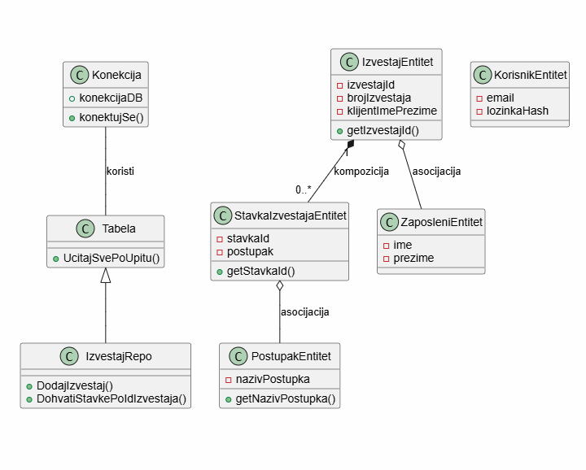
Slika 15:Dijagram klasa

6. Ključni delovi koda sa objašenjenjem

6.1. Realizacija korisničkih softverskih funkcija

6.1.1. Prijava korisnika

Prijava korisnika (Autentifikacija) realizovana je upotrebom PHP sesija. Kada korisnik unese ispravne podatke (email i lozinku), server kreira sesiju i pamti njegove podatke, čime se sprečava neovlašćeni pristup zaštićenim stranicama.
// NalogKontroler.php - Deo za prijavu
if ($korisnikRepo->BrojZapisa == 1) {
session_start();
$_SESSION['korisnikEmail'] = $email;
$_SESSION['korisnikIme'] = $korisnikRepo->DajVrednostPoRednomBrojuZapisaPoRBPolja($korisnikRepo->Kolekcija, 0, 1);
$_SESSION['korisnikTipNaziv'] = $korisnikRepo->DajVrednostPoRednomBrojuZapisaPoRBPolja($korisnikRepo->Kolekcija, 0, 6);
header("Location: index.php?akcija=prikaz");
} else {
header("Location: index.php?akcija=prijava&greska=1");
}
Listing 1 – Prijava korisnika kod

6.1.2. CRUD operacije nad glavnom tabelom (uz transakcije i entitete)
Realizacija osnovnih operacija nad podacima (Create, Update, Delete) predstavlja centralni deo poslovne logike unutar NalogKontroler-a. S obzirom na to da je arhitektura zasnovana na Master-Detail odnosu, posebna pažnja posvećena je očuvanju referencijalnog integriteta baze podataka. Aplikacija koristi napredni OOP pristup gde se podaci sa forme prvo mapiraju u objekte (Entitete), a zatim prosleđuju repozitorijumima.

1. Unos (Create) uz kontrolu transakcija:
Prilikom kreiranja novog izveštaja, sistem zahteva istovremeni upis u glavnu tabelu i prateću tabelu stavki. Kako bi se sprečila pojava narušenog integriteta, koristi se namenska klasa BaznaTransakcija. Nakon uspešnog upisa zaglavlja izveštaja, preuzima se njegov ID i kroz petlju se poziva uskladištena procedura (DodajStavkuPrekoProcedure) za svaku pojedinačnu stavku. Ukoliko sve operacije prođu uspešno, poziva se ZavrsiTransakciju() koja radi COMMIT, dok se u slučaju greške automatski radi ROLLBACK.

public function snimiNalog($podaci) {
require_once 'klase/entiteti/ZaposleniEntitet.php';
require_once 'klase/entiteti/IzvestajEntitet.php';
require_once 'klase/entiteti/StavkaIzvestajaEntitet.php';
require_once 'klase/repozitorijumi/IzvestajRepo.php';
require_once 'klase/tehnoloskeKlase/BaznaTransakcija.php';

$izvestaj = new IzvestajEntitet();
$izvestaj->setBrojIzvestaja($podaci['brojIzvestaja']);
$izvestaj->setDatumPocetka($podaci['datumPocetka']);
$izvestaj->setVremePocetka($podaci['vremePocetka']);
$izvestaj->setDatumZavrsetka(!empty($podaci['datumZavrsetka']) ? $podaci['datumZavrsetka'] : null);
$izvestaj->setVremeZavrsetka(!empty($podaci['vremeZavrsetka']) ? $podaci['vremeZavrsetka'] : null);
$izvestaj->setKlijentImePrezime($podaci['klijentImePrezime']);
$izvestaj->setKlijentTelefon($podaci['klijentTelefon']);
$izvestaj->setKlijentEmail($podaci['klijentEmail']);
$izvestaj->setTipUredjaja($podaci['tipUredjaja']);
$izvestaj->setMarkaModel($podaci['markaModel']);
$izvestaj->setSerijskiBroj($podaci['serijskiBroj']);
$izvestaj->setOperativniSistem($podaci['operativniSistem']);
$izvestaj->setKonfiguracija($podaci['konfiguracija']);
$izvestaj->setZakljucak($podaci['zakljucak']);
$izvestaj->setPreporuka($podaci['preporuka']);
$izvestaj->setNapomena($podaci['napomena']);

$serviser = new ZaposleniEntitet();
$serviser->setZaposleniId($podaci['zaposleniId']);
$izvestaj->setZaposleni($serviser);

$transakcija = new Transakcija($this->konekcija);
$transakcija->ZapocniTransakciju();

$repo = new IzvestajRepo($this->konekcija, "Izvestaj");
$uspeh = $repo->DodajIzvestaj($izvestaj);

if($uspeh) {
$izvestajId = $repo->DohvatiPoslednjiId();

if(isset($podaci['postupakId']) && is_array($podaci['postupakId'])) {
for($idx = 0; $idx < count($podaci['postupakId']); $idx++) {
$postupakId = intval($podaci['postupakId'][$idx]);
$alat = $podaci['korisceniAlat'][$idx];
$rezultat = $podaci['rezultatAnalize'][$idx];
$problem = $podaci['detektovanProblem'][$idx];

$uspehStavka = $repo->DodajStavkuPrekoProcedure($izvestajId, $postupakId, $alat, $rezultat, $problem);
if(!$uspehStavka) {
$uspeh = false;
break;
}
}
}
}

// Sačuvaj sve ako je u redu, poništi sve ako je puklo (COMMIT / ROLLBACK)
$greska = $transakcija->ProveriGresku();
$transakcija->ZavrsiTransakciju($greska);

header("Location: index.php?akcija=prikaz");
}
Listing 2 – Implementacija "Create" operacije (snimiNalog)

2. Ažuriranje (Update):
Proces izmene postojećeg dokumenta realizovan je tako što se prvo ažuriraju podaci u Master tabeli. Zatim se, radi bezbednosti i izbegavanja dupliranja, sve postojeće stavke vezane za taj izveštaj brišu iz baze (ObrisiStavkeIzvestaja), nakon čega se nove stavke upisuju ispočetka kroz petlju, sve unutar zaštićene SQL transakcije.
public function azurirajNalog($podaci) {
require_once 'klase/entiteti/ZaposleniEntitet.php';
require_once 'klase/entiteti/IzvestajEntitet.php';
require_once 'klase/repozitorijumi/IzvestajRepo.php';
require_once 'klase/tehnoloskeKlase/BaznaTransakcija.php';

$izvestajId = intval($podaci['izvestajId']);

$izvestaj = new IzvestajEntitet();
$izvestaj->setIzvestajId($izvestajId);
$izvestaj->setBrojIzvestaja($podaci['brojIzvestaja']);
$izvestaj->setDatumPocetka($podaci['datumPocetka']);
$izvestaj->setVremePocetka($podaci['vremePocetka']);
$izvestaj->setDatumZavrsetka(!empty($podaci['datumZavrsetka']) ? $podaci['datumZavrsetka'] : null);
$izvestaj->setVremeZavrsetka(!empty($podaci['vremeZavrsetka']) ? $podaci['vremeZavrsetka'] : null);
$izvestaj->setKlijentImePrezime($podaci['klijentImePrezime']);
$izvestaj->setKlijentTelefon($podaci['klijentTelefon']);
$izvestaj->setKlijentEmail($podaci['klijentEmail']);
$izvestaj->setTipUredjaja($podaci['tipUredjaja']);
$izvestaj->setMarkaModel($podaci['markaModel']);
$izvestaj->setSerijskiBroj($podaci['serijskiBroj']);
$izvestaj->setOperativniSistem($podaci['operativniSistem']);
$izvestaj->setKonfiguracija($podaci['konfiguracija']);
$izvestaj->setZakljucak($podaci['zakljucak']);
$izvestaj->setPreporuka($podaci['preporuka']);
$izvestaj->setNapomena($podaci['napomena']);

$serviser = new ZaposleniEntitet();
$serviser->setZaposleniId($podaci['zaposleniId']);
$izvestaj->setZaposleni($serviser);

$transakcija = new Transakcija($this->konekcija);
$transakcija->ZapocniTransakciju();

$repo = new IzvestajRepo($this->konekcija, "Izvestaj");
$uspeh = $repo->AzurirajIzvestaj($izvestaj);

if($uspeh) {
$uspehObrisi = $repo->ObrisiStavkeIzvestaja($izvestajId);

if($uspehObrisi && isset($podaci['postupakId']) && is_array($podaci['postupakId'])) {
for($idx = 0; $idx < count($podaci['postupakId']); $idx++) {
$postupakId = intval($podaci['postupakId'][$idx]);
$alat = $podaci['korisceniAlat'][$idx];
$rezultat = $podaci['rezultatAnalize'][$idx];
$problem = $podaci['detektovanProblem'][$idx];

$uspehStavka = $repo->DodajStavkuPrekoProcedure($izvestajId, $postupakId, $alat, $rezultat, $problem);
if(!$uspehStavka) {
$uspeh = false;
break;
}
}
} else if (!$uspehObrisi) {
$uspeh = false;
}
}

$greska = $transakcija->ProveriGresku();
$transakcija->ZavrsiTransakciju($greska);

header("Location: index.php?akcija=prikaz");
}
Listing 3 – Implementacija "Update" operacije (azurirajNalog)

3. Brisanje (Delete):
Operacija brisanja prosleđuje ID izveštaja repozitorijumu. Zahvaljujući konfigurisanim relacijama u samoj MySQL bazi (ON DELETE CASCADE), brisanjem glavnog zapisa automatski se uklanjaju i sve njegove stavke.

public function obrisi($id) {
require_once 'klase/repozitorijumi/IzvestajRepo.php';
$repo = new IzvestajRepo($this->konekcija, "Izvestaj");
$repo->ObrisiIzvestaj($id);
header("Location: index.php?akcija=prikaz");
}
Listing 4 – Implementacija "Delete" operacije (obrisi)

Štampa i parametarska štampa
Funkcionalnost štampe u aplikaciji podeljena je na štampu spiska (tabele) i parametarsku štampu pojedinačnog izveštaja o dijagnostici.
1. Štampa spiska (nalogStampaSpiska.php):
Ova funkcija omogućava generisanje fizičke kopije trenutnog tabelarnog prikaza podataka. Korisnik poziva štampu putem komande u korisničkom interfejsu, nakon čega se otvara prozor za štampu pretraživača. Sadržaj stranice je formatiran tako da sakriva navigacione elemente i dugmad za izmenu, fokusirajući se isključivo na podatke u tabeli.
2. Parametarska štampa (nalogStampa.php):
Ovo je ključna funkcionalnost za štampu pojedinačnog dokumenta, realizovana kroz parametarsku metodu. Prilikom poziva stranice, putem URL-a se prosleđuje jedinstveni identifikator izveštaja (id).
// nalogStampa.php - Implementacija parametarske štampe
if (isset($_GET['id']) && is_numeric($_GET['id'])) {
$id = intval($_GET['id']);

$repo = new IzvestajRepo($konekcijaObjekat, "Izvestaj");

// Učitavanje Master podataka (zaglavlje izveštaja)
$repo->DohvatiIzvestajPoId($id);

// Učitavanje Detail podataka (stavke preko pogleda vwStavkeIzvestajaDetalji)
$repo->DohvatiStavkePoIdIzvestaja($id);

// HTML šablon za prikaz podataka sledi ispod ovog PHP bloka...

// Pozivanje dijaloga za štampu nakon učitavanja stranice
echo '<script>window.print();</script>';
}
Listing 5 – Parametarska štampa pojedinačnog dokumenta (nalogStampa.php)

// nalogStampaSpiska.php - Štampa tabelarnog pregleda
$repo = new IzvestajRepo($konekcijaObjekat, "Izvestaj");

// Dohvatanje svih zapisa za štampanje liste
$repo->DohvatiSveIzvestaje();

// HTML tabela koja prikazuje sadržaj kolekcije $repo->Kolekcija
// ...

// Iniciranje štampe nakon što se tabela iscrta u pretraživaču
echo '<script>window.print();</script>';
Listing 6 – Štampa spiska izveštaja (nalogStampaSpiska.php)

Parametarska priroda: Kod u nalogStampa.php je "parametarski" jer koristi $_GET['id'] kao ulazni parametar. To znači da jedan isti fajl dinamički generiše sadržaj za svaki izveštaj pojedinačno, u zavisnosti od prosleđenog ID-ja.
Master-Detail veza: U listingu parametarske štampe vidi se poziv dve odvojene metode repozitorijuma (DohvatiIzvestajPoId i DohvatiStavkePoIdIzvestaja), čime se u potpunosti poštuje arhitektura Master-Detail odnosa definisana u bazi.
Automatizacija: U oba slučaja, upotreba window.print() skripte obezbeđuje da se dijalog za štampu otvori automatski čim se stranica učita, što korisniku olakšava proces štampe i čini ga bržim.

Realizacija osnovnih validacija
Validacija podataka sprovodi se na dva nivoa: na strani klijenta (radi brzine i boljeg UX-a) i na strani servera (radi bezbednosti podataka).
1. Klijentska validacija (JavaScript):
Pre slanja forme, JavaScript proverava ključne parametre (npr. da li je broj izveštaja unet i da li ima minimalnu potrebnu dužinu). Ovo smanjuje nepotreban mrežni saobraćaj ka serveru.
// Validacija forme pre slanja ka serveru
document.getElementById('izvestajForma').addEventListener('submit', function(e) {
const broj = document.getElementById('brojIzvestaja').value.trim();
const klijent = document.getElementById('klijentImePrezime').value.trim();

if(broj.length < 3) {
alert('Greška: Broj izveštaja mora imati najmanje 3 karaktera!');
e.preventDefault(); // Zaustavlja slanje forme
} else if(klijent === "") {
alert('Greška: Ime klijenta je obavezno polje!');
e.preventDefault();
}
});
Listing 7 – Klijentska validacija forme (nalogUnos.php)

2. Serverska validacija (PHP):
Iako klijentska validacija postoji, ona se uvek mora dopuniti serverskom proverom unutar kontrolera, jer korisnik može zaobići JS (npr. preko Postman-a ili isključenjem JS-a u pretraživaču).

public function snimiNalog($podaci) {
// Provera da li su obavezni podaci stigli
if (empty($podaci['brojIzvestaja']) || empty($podaci['klijentImePrezime'])) {
header("Location: index.php?akcija=unos&greska=nedostaju_podaci");
return;
}

// Provera tipa podatka (npr. da li je ID broj)
if (!is_numeric($podaci['zaposleniId'])) {
header("Location: index.php?akcija=unos&greska=neispravan_serviser");
return;
}

// ... ostatak logike za snimanje
}
Listing 8 –Serverska validacija (NalogKontroler.php)

Tehničko objašnjenje:

Klijentska strana: Upotreba e.preventDefault() u JavaScript-u je standardan mehanizam za sprečavanje slanja neispravnih submit događaja ka ruteru.

Serverska strana: PHP kontroler vrši proveru empty() i is_numeric() funkcijama, čime osigurava da podaci pre ulaska u repozitorijum odgovaraju domenskom modelu i tipu podataka definisanom u bazi. Ovim se sprečava ubacivanje "praznih" ili sistemski opasnih zapisa u sistem.

Rad sa stored procedurama i pogledima
Za kompleksne operacije nad podacima, aplikacija ne koristi samo direktne SQL upite, već delegira deo logike na RDBMS (sistem za upravljanje bazom podataka). Ovim se postiže bolje performanse, lakše održavanje koda i veća sigurnost.
1. Rad sa uskladištenim procedurama (Stored Procedures):
Uskladištene procedure se koriste za procese koji zahtevaju više koraka, kao što je izračunavanje rednog broja stavke izveštaja. Umesto da se taj broj računa u PHP-u, procedura to radi atomski unutar baze, čime se eliminiše rizik od "race condition" situacije (kada više korisnika istovremeno unosi podatke).
-- Procedura automatski računa redni broj pre INSERT-a
CREATE PROCEDURE spStavkaIzvestajaUnos(
IN pIzvestajId INT,
IN pPostupakId INT,
IN pKorisceniAlat VARCHAR(100),
IN pRezultat VARCHAR(255),
IN pProblem VARCHAR(255)
)
BEGIN
DECLARE vRedniBroj INT;

-- Izračunavanje narednog rednog broja za konkretan izveštaj
SELECT IFNULL(MAX(redniBroj), 0) + 1 INTO vRedniBroj
FROM StavkaIzvestaja WHERE izvestajId = pIzvestajId;

INSERT INTO StavkaIzvestaja (izvestajId, redniBroj, postupakId, korisceniAlat, rezultatAnalize, detektovanProblem)
VALUES (pIzvestajId, vRedniBroj, pPostupakId, pKorisceniAlat, pRezultat, pProblem);
END
Listing 8 – SQL procedura za unos stavke (spStavkaIzvestajaUnos)

2. Rad sa pogledima (Views):
Pogledi se koriste za "skrivanje" kompleksnosti SQL upita. Umesto da PHP kod sadrži duge JOIN operacije, one su definisane jednom na nivou baze kao VIEW.
-- Pogled koji spaja stavke sa nazivima postupaka
CREATE VIEW vwStavkeIzvestajaDetalji AS
SELECT s.*, p.nazivPostupka
FROM StavkaIzvestaja s
INNER JOIN Postupak p ON s.postupakId = p.postupakId;
Listing 9 – SQL definicija pogleda (vwStavkeIzvestajaDetalji)

Tehnička implementacija u repozitorijumu:
Sada, umesto da pišeš komplikovane JOIN upite u svakom fajlu, repozitorijum jednostavno "selektuje" iz pogleda kao da je obična tabela:
// IzvestajRepo.php - Korišćenje pogleda
public function DohvatiStavkePoIdIzvestaja($id) {
// Čist i optimizovan kod zahvaljujući pogledu
$upit = "SELECT * FROM vwStavkeIzvestajaDetalji WHERE izvestajId = " . intval($id);
$this->UcitajSvePoUpitu($upit);
}
Listing 10 – Tehnicka implementacija koda

Rad sa klasama – nasleđivanje, asocijacija, kompozicija
Arhitektura aplikacije zasniva se na čistom Objektno-orijentisanom programiranju (OOP), čime je postignuta visoka modularnost i lakoća održavanja koda.
1. Nasleđivanje (Inheritance):
Sve klase repozitorijuma (IzvestajRepo, KorisnikRepo, PostupakRepo, ZaposleniRepo) nasleđuju baznu klasu Tabela. Ovim se postiže ponovljivost koda, jer bazna klasa enkapsulira svu logiku za konekciju i izvršavanje SQL upita, dok specijalizovane klase implementiraju samo metode specifične za dati entitet.
// Primer nasleđivanja u repozitorijumima
class IzvestajRepo extends Tabela {
public function __construct($konekcija, $naziv) {
parent::__construct($konekcija, $naziv);
}
// Specifične metode za izveštaj...
}
Listing 11– Nasledjivanje

2. Kompozicija (Composition):
Kompozicija je primenjena u odnosu između klase IzvestajEntitet i StavkaIzvestajaEntitet. Izveštaj (Master) je celina koja u sebi sadrži listu stavki (Detail). Životni vek stavki je vezan za životni vek izveštaja – ukoliko se izveštaj obriše, logično je da se brišu i sve njegove stavke.

// IzvestajEntitet.php - Realizacija kompozicije
class IzvestajEntitet {
private array $stavke = []; // Lista delova (stavki)

public function dodajStavku(StavkaIzvestajaEntitet $s) {
$this->stavke[] = $s;
}
}
Listing 12– Kompozicija

3. Asocijacija (Association):
Asocijacija je realizovana između glavnih entiteta i šifarnika. Klasa IzvestajEntitet poseduje objekat klase ZaposleniEntitet (referencu na servisera), dok StavkaIzvestajaEntitet poseduje objekat klase PostupakEntitet. Ovde nema čvrste zavisnosti životnog veka (npr. brisanjem izveštaja ne briše se zaposleni iz baze), već se samo uspostavlja relacija između dva nezavisna objekta.

// StavkaIzvestajaEntitet.php - Realizacija asocijacije
class StavkaIzvestajaEntitet {
private ?PostupakEntitet $postupak; // Objekat klase šifarnika

public function setPostupak(PostupakEntitet $p) {
$this->postupak = $p;
}
}
Listing 13– Asocijacija

OPCIONO – Rad sa MVC arhitekturom – model, view, kontroler

Implementacija MVC (Model-View-Controller) arhitekture obezbedila je visoku modularnost, preglednost i lakoću održavanja aplikacije. Ovakva organizacija koda jasno razdvaja poslovnu logiku od prezentacionog sloja.
Model (Entiteti i Repozitorijumi): Smešteni su u direktorijumima klase/entiteti i klase/repozitorijumi. Modeli predstavljaju preslikavanje tabele baze podataka u objekte, dok repozitorijumi enkapsuliraju sve SQL upite. Time je postignuta potpuna nezavisnost logike podataka od prikaza.
View (Pogledi): Smešteni su u direktorijumu pogledi. Ovi fajlovi sadrže isključivo HTML strukturu sa minimalnim PHP kodom neophodnim za prikazivanje podataka prosleđenih iz kontrolera. Upotreba modula zaglavlje.php i podnozje.php dodatno standardizuje izgled svih stranica.
Controller (Kontroleri): Smešteni su u direktorijumu kontroleri. Kontroleri su "mozak" sistema – oni prihvataju korisničke zahteve (putem index.php rutera), vrše validaciju, pozivaju metode modela i na kraju odlučuju koji pogled će biti prikazan korisniku.
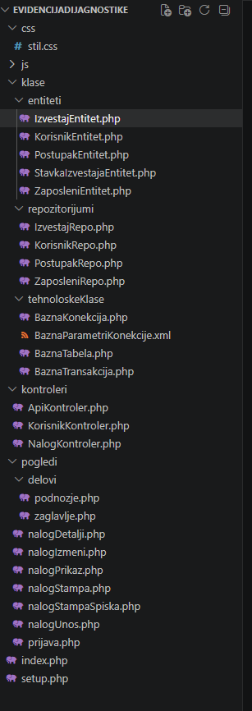
Slika 16:Izgled repozitorijuma
Tehničko obrazloženje MVC sprege:
Korisnik šalje zahtev putem index.php (ruter).
index.php instancira odgovarajući kontroler (npr. NalogKontroler).
Kontroler poziva repozitorijum (Model) da dohvati podatke iz baze.
Kontroler nakon obrade podataka uključuje odgovarajući pogled (View) koji renderuje podatke korisniku.
Ovakva arhitektura omogućava da se, na primer, promena dizajna stranice (View) izvrši bez ikakve izmene logike za rad sa bazom (Model) ili poslovne logike (Controller).

6.6. Rad sa REST servisom i ruterom
Za efikasno upravljanje zahtevima i asinhronu komunikaciju, implementiran je centralni ruter i REST interfejs.
1. Centralni ruter (index.php):
Aplikacija koristi index.php kao "Front Controller". Umesto da se direktno pristupa stranicama, ruter preuzima sve zahteve, proverava sesiju (autentifikaciju) i na osnovu parametra akcija delegira posao odgovarajućem kontroleru.

// index.php - Fragment rutiranja
$akcija = isset($_GET['akcija']) ? $_GET['akcija'] : 'prikaz';

switch ($akcija) {
case 'snimi':
$kontroler = new NalogKontroler($konekcijaObjekat);
$kontroler->snimiNalog($_POST);
break;
case 'api-postupci':
$kontroler = new ApiKontroler($konekcijaObjekat);
$kontroler->ucitajPostupke(); // REST poziv
break;
// ... ostale rute
}
Listing 14 – Centralni ruter

2. REST servis (ApiKontroler.php):
REST servis omogućava JavaScript-u da dinamički preuzima podatke (npr. listu postupaka) u JSON formatu, bez osvežavanja cele stranice.

// ApiKontroler.php - REST implementacija
public function ucitajPostupke() {
header("Content-Type: application/json"); // Definišemo izlaz kao JSON
// ... dohvat podataka iz repozitorijuma
echo json_encode($rezultat); // Vraćamo podatke u JSON formatu
exit;
}
Listing 15 – Rest servis

Tehničko obrazloženje:
Ruter: Centralizuje sigurnosne provere (provera sesije) na jednom mestu, čime se eliminiše potreba za pisanjem provere prijave u svakom fajlu ponaosob.
REST servis: Implementacija ApiKontroler-a pokazuje primenu savremenih web standarda. Kada se u nalogUnos.php pozove api-postupci ruta, server ne vraća HTML, već sirove podatke u JSON formatu, što je temelj za izgradnju modernih, brzih aplikacija.

